附件：
河南安钢集团舞阳矿业有限责任公司
铁山矿“8•29”一般物体打击伤害事故调查报告
2022年8月29日0时50分左右，位于舞钢市钢城大道与朱兰大道交汇处西侧的河南安钢集团舞阳矿业有限责任公司铁山矿-385中段27-1矿房第五小川处发生一起一般物体打击伤害事故，造成1人死亡、1人轻伤，直接经济损失约128.8万元（人民币）。

依据《中华人民共和国安全生产法》、《生产安全事故报告和调查处理条例》等有关法律法规，根据市政府批示意见，2022年9月1日成立了由市应急管理局牵头，市公安局、市总工会等部门组成的河南安钢集团舞阳矿业公司铁山矿“8•29”一般物体打击伤害事故调查组，并邀请市纪委监委派员参加事故调查，同时聘请相关专家参加事故调查。
调查组按照“科学严谨、依法依规、实事求是、注重实效”的原则，通过现场勘验、查阅资料、调查取证、技术分析和询问相关人员，查明了事故发生的经过、原因、人员伤亡和直接经济损失等情况，认定了事故性质和责任，提出了对有关责任人员和责任单位的处理建议，并针对事故原因及暴露出的问题，提出了防范措施和整改建议。现将有关情况报告如下：
- 事故单位基本情况
（一）主体企业基本情况
河南安钢集团舞阳矿业有限责任公司（以下简称舞阳矿业公司）为省属全民所有制企业，公司类型：有限责任公司（非自然人投资或控股的法人独资），法人代表：薛国平，统一社会信用代码号：914104818719569565（1—1），住所：河南省舞钢市朱兰镇，注册资本：玖亿捌仟捌佰叁拾万贰仟圆整，成立日期：2003年03月06日，经营范围：铁矿采矿工程，选矿工程与生产、剥岩，井巷采掘工程，铁精矿、球团矿及延伸产品；矿产品废渣废料利用与开发；设备制造、铸造产品、机械加工、产品销售，内燃设备、各种电机、汽车大修；矿山设备、工程机械、电器工程及设备的安装、维修及备件销售；汽车运营；建材、装饰材料、农副产品、养殖业产品销售；花木生产销售；园林绿化工程；建设、洗浴；物业管理；房屋租赁；批发、零售：预包装食品、日用百货；住宿服务；食用菌种植销售。
事故发生在铁山矿区（铁山矿）露天转地下开采工程-385中段。铁山矿是舞阳矿业公司的二级单位，安全生产许可证编号：（豫）FM安许证字〔2020〕XDDX008，有效期：2020年10月15日—2023年10月14日，年生产规模215万吨，是集采、选为一体的二级生产单位，产品为酸性铁精矿。该矿下设生产技术组、安全环保组、设备组、采矿工段和选矿工段等生产班组，现有在册正式职工244人。
（二）承包单位基本情况
中国华冶科工集团有限公司，是世界500强大型企业集团—中国冶金科工集团的全资子公司，统一社会信用代码：91110000105520221M。公司总资产90亿元，注册资金143490.03万元，生产施工设备6027台(套)，职工4668人，其中高级专业技术人员310人，中级专业技术人员546人， 一级建造师 187人，二级建造师172人，其他各类注册工程师104人，公司总部坐落在北京经济技术开发区，在北京、天津、青岛、重庆、辽宁、 河北、安徽、 四川、青海等地设有分公司。
公司具有建设部核准的矿山工程、建筑工程施工总承包双特级资质;冶金工程、市政公用工程、机电工程施工总承包壹级资质；电力工程、公路工程、铁路工程施工总承包叁级资质；隧道工程、钢结构工程专业承包壹级资质。公司通过了质量、环境、职业健康安全管理体系认证，取得了金属非金属矿山采掘施工作业的安全生产许可证:（京）FM安许证〔2022〕41号,建筑施工安全生产许可证:（京）JZ安许证字〔2021〕113807，并具备矿山工程施工总承包特级资质和建筑工程施工总承包特级资质，证书编号D111002635，爆破作业单位许可证二级资质,编号1100001300041。
中国华冶科工集团有限公司邯郸马万水分公司舞阳项目部（以下简称华冶舞阳项目部）成立于2007年9月，现有职工150人，项目部设有项目经理1名，常务副经理1名，总工程师1名，生产、安全、机电副经理各1名（均已取得安全资格证），下设四部一室，即安全环保部、设备物资部、计划经营部、技术质量部、综合办公室。项目部配备注册安全工程师1名，具有安全资格证人员9人，采矿专业人员3人，地质专业人员1人，测量专业人员1人，机电专业人员2人，特种作业人员9人均持证上岗。华冶舞阳项目部承包舞阳矿业公司铁山矿的业务包括：采掘工程施工、矿石运输及对采空区进行充填等相关工作。
（三）铁山矿开采现状
矿山开采设计推荐采用下向大孔空场嗣后充填采矿法、点柱式机械化上向分层充填法和分段凿岩阶段矿房嗣后充填采矿法。水平厚度50m以上的矿体采用下向大孔空场嗣后充填采矿法回采（VCR法）；水平厚度小于10m 的矿体采用沿走向布置的分段凿岩阶段矿房嗣后充填采矿法回采；水平厚度在10m～50m之间的矿体采用点柱式机械化上向分层充填法开采。铁山矿目前开采的矿段采用下向大孔空场嗣后充填采矿法。
矿山目前开拓中段有-160中段和-400中段，-385中段为-400中段的出矿水平，采用无轨运输，装载机自出矿巷道铲装后直接倒入溜矿井中。-385水平共设计矿房 75 个，其中广东十六冶项目部负责开采矿房42个，华冶舞阳项目部负责开采矿房33个，采场矿房长为矿体厚度，宽15m，阶段高45m ，底部结构高15m。事故发生的27-1矿房为华冶舞阳项目部负责的出矿巷道，长约150m。
二、事故发生经过及应急处置情况
事故发生时间：2022年8月29日0点50分左右。
事故发生地点：铁山矿-385中段27-1出矿矿房第五小川口。
事故简要经过：
8月26日下午四点班华冶舞阳项目部对-385中段27-1出矿矿房第五小川附近的26号矿房进行放炮作业，8月27日安全总监何国强八点班入井检查发现-385中段27-1矿房有部分地方顶板喷浆体脱落。8月27号16点30分华冶舞阳项目部开会布置8月29日零点班喷浆作业事宜。8月27日四点班华冶舞阳项目部对-385中段27-1出矿矿房第八、九小川附近的26号矿房进行放炮作业。
8月28日19点，队长沈瑞宝带领喷浆工莫吉发，上料工王玉学、张春红入井准备喷浆作业。8月28日20点左右值班经理王剑飞与上一班值班经理白晓龙在地面进行交接班并入井，21点左右王剑飞命令27-1矿房停止出矿作业，经理王剑飞、队长沈瑞宝对喷浆作业周围环境进行了安全检查，沈瑞宝在风险卡上确认安全并签字，准备进行喷浆作业。8月28日晚23点左右，准备工作完成，开始喷浆。当时第五小川口附近地面的矿石已经清理完毕，地面平整无乱石，铲车司机王盼东用铲车在29号矿房拌料，并把料用铲车运到27-1矿房第五小川和第四小川之间矿柱的地面(喷浆机处)；然后张春红和王玉学在27-1矿房喷浆机附近加速凝剂，并用铁锹铲装到喷浆机内。王玉学、张春红位置在第五小川和第四小川之间的矿柱（喷浆机）附近，王玉学在前、张春红在后，值班队长沈瑞宝站在张春红后约1.5m处。喷浆工莫吉发在27-1矿房第五小川上盘前方20m左右地点负责喷浆。0点50分左右事故发生时第一铲车的料已经喷完，第二铲车的料已经喷了三分之一，突然，沈瑞宝听到第五小川里面有异响，第五小川出矿口内侧高度3.6m的拉底巷处片帮冒顶，并有大量滚石突然从27-1矿房第五小川滚落，并伴有尘烟产生，同时第四小川也有少量石块滚落。沈瑞宝喊“跑”，随即王玉学和张春红朝矿房上盘第六小川方向躲避，沈瑞宝向矿房下盘第四小川方向躲避。王玉学在即将跑出第五小川的位置被石块压住，张春红被压在正对第五小川口的位置。压住王玉学的除了一块较大的石块外，其余多为碎石；而压住张春红的除了碎石外，还有一块2.8m×1.28m×1.45m（重量约：18吨）巨石压住右腿。当时王玉学是上半身能动且能自己从里边掏小石块自救，张春红上半身也能动，一直喊疼。
事故发生后，队长沈瑞宝立即赶到-385值班室找到值班经理王剑飞，二人回到27-1矿房口遇到莫吉发和铲车司机王兰虎，王剑飞让莫吉发给地面值班人员打电话，并去拿千斤顶，王剑飞和沈瑞宝进入27-1矿房进行先期救援。8月29日1点02分打电话给郑兹敏汇报说：“两个工人被石头压住了，赶快下来救人”。1点10分左右郑兹敏到达安全总监何国强处汇报说：“井下出事故了，石头垮塌两人被压”。何国强叫醒副经理崔保健，一同赶往华冶舞阳项目部，1点40 左右到达项目部，何国强向经理马晓林汇报：“井下出事了，两个工人被石头压住了，具体情况不太清楚”。马晓林让何国强去井下看看具体什么情况，然后何国强和崔保健找车从斜坡道入井，大约2点20分到达事故现场，并在27-1矿房外口协调救援工作。
8月29日1点15分左右郑兹敏开车和机修工闫成惠、白班队长王日楷从斜坡道入井。1点30分左右，莫吉发、闫成惠、王兰虎、王日楷带着气压千斤顶赶到27-1矿房口，王日楷、莫吉发在27-1矿房口待命警戒，闫成惠、王兰虎进入事故现场和王剑飞、沈瑞宝四人组成救援小组进行现场救援。
8月29日1点15分左右带班矿长杨新华在-340值班室接到华冶舞阳项目部队长王日楷入井时打来的电话说：“-385中段27-1矿房有两个工人被滚石压住，一个工人伤势较轻，一个工人伤势较重，他们正在组织救援”。1点33分值班矿长杨新华通过微信通话的形式联系矿长王志华说：“井下出事儿了，有工人受伤了”，王志华说：“你抓紧时间到现场，赶紧看看啥情况”。1点40分杨新华用-340中段的固定电话打通铁山矿书记顾自林手机说：“项目部给他反映，说工人在喷浆作业时一个人被石头压住小腿了”，顾自林问：“啥情况？”，杨新华说：“还没有到现场，正在去的路上，值班经理已经过去现场了，正在组织人员抢救”。8月29日1点45分左右杨新华和安全员李向华达到事故现场，现场查看后在27-1矿房外口组织救援协调工作。1点46分杨新华再次给王志华微信通话，大概说明现场的简单情况、救援的情况，并说明被压受伤的人员是喷浆工。2点03分杨新华同时给顾自林和王志华发微信说：“无大的危险”。
大约在8月29日2点左右王玉学被救出，当时上身能自主活动，意识清醒，能说话，头部擦伤出血，右腿受伤，由司机章常建驾驶井下运输车从斜坡道升井，大约2点40分到达舞钢市人民医院。8月29日3点左右张春红被救出，刚救出时能喊疼，右腿离断伤，由莫吉发和王盼东陪护乘井下运输车辆从斜坡道3点10分升井，然后转乘120救护车于3点18分到达医院抢救室。在张春红乘上井下运输车的同时，何国强一边吩咐沈瑞宝去取石块下张春红的断腿，一边让崔保健和他一起乘井下运输车赶往医院，到达医院时张春红已经进入抢救室，马晓林随后到达医院，4点30分医院宣布张春红死亡。4点40分左右沈瑞宝从石块下取出张春红的断腿，5点左右升井，5点30分左右把断腿送到舞钢市人民医院。
事故上报情况：华冶舞阳项目部安全总监何国强4点52分把事故详细情况上报给舞阳矿业公司安环部经理宗文彬，4点57分打电话汇报给了铁山矿调度室。宗文彬于5点20分将事故情况电话上报给平顶山市应急管理局。
三、事故发生原因和事故性质
（一）事故原因分析
根据事故现场作业人员描述，及对相关人员的询问，结合事故现场状况，分析事故发生的原因如下：
（1）事故直接原因
风险辨识不全面，在未发现和消除27-1矿房滚石隐患的情况下，盲目进行喷浆作业，因石块滚落造成工作人员1死1伤。
（2）间接原因
1、华冶舞阳项目部27-1矿房从出矿作业改为喷浆作业，没有制定专门的喷浆安全技术防护措施。
2、喷浆机安设位置选择不当。喷浆机放置在27-1矿房第四和第五小川之间的矿柱处，且第四小川和第五小川都处于爆破之后矿石未出尽，矿房有大量矿石堆积存在较大重力势能的不稳定状态，极易造成拉底巷喇叭嘴处片帮冒顶、石块滚落。
3、在8月27日8点班发现-385中段27-1矿房有部分地方顶板喷浆体脱落的情况下，8月27日四点班又对-385中段27-1矿房第八、九小川附近的26号矿房进行爆破作业，可能对岩体工程支护造成进一步的损害。
4、华冶舞阳项目部职工培训不到位，安全意识淡漠。
5、华冶舞阳项目部没有进行过片帮冒顶应急演练，人员救援经验不足。
6、27-1矿房属于有较大危险的场所，喷浆作业前未设置安全警示标志。
（二）事故性质
通过调查认定，该起事故是在作业人员处于大量矿石有随时滚落的危险区域下，风险辨识不全面、安全技术防护措施不到位，盲目施工导致事故发生，是一起生产安全责任事故。
四、对事故责任人及责任单位的责任认定及处理建议
（一）责任人的责任认定及处理建议
1.华冶舞阳项目部
（1）沈瑞宝，华冶舞阳项目部带班班长，对所带喷浆班组安全生产工作负责，未履行好岗位安全职责，盲目带领班组进行喷浆作业，作业未报告铁山矿同意且未制定防护措施，现场安全确认不到位，《风险告知卡》签名确认不认真，对事故的发生负有直接责任，建议中国华冶科工集团有限公司邯郸马万水分公司（以下简称邯郸马万水分公司）参照《安全生产领域违法违纪行为政纪处分暂行规定》第十二条第（一）（七）项之规定，撤销其带班班长职务。
（2）崔保健，华冶舞阳项目部安全副经理，协助安全总监开展日常安全监管工作，实施安全培训不到位，协助开展井下安全隐患排查力度不够，未发现喷浆作业时存在的安全风险和隐患，建议邯郸马万水分公司参照《安全生产领域违法违纪行为政纪处分暂行规定》第十二条第（三）（七）项之规定，给予其行政记大过处分。
（3）何国强，中共党员，华冶舞阳项目部安全总监，协助项目部经理做好日常安全管理工作，对项目部安全生产责任制不健全和安全管理规章制度落实管理不到位，制定的安全生产责任制涵盖人员岗位不全，组织安全培训不到位，开展井下安全隐患排查力度不够，未发现喷浆作业时存在的安全风险和隐患，双重预防体系安全风险辨识不全面，运行管理情况督促检查不细致，作为事故上报责任人，未按应急预案要求在1小时内向发包方施工管理单位舞阳矿业公司铁山矿进行书面报告，对事故的发生负有主要领导责任，建议邯郸马万水分公司参照《安全生产领域违法违纪行为政纪处分暂行规定》第十二条第（一）（三）（七）项之规定，给予其行政记大过处分。
（4）王剑飞，中共党员，华冶舞阳项目部常务副经理、党支部书记，日常参与项目部井下领导带班，8月29日事故发生时是当班值班经理，安排喷浆作业考虑不够周全，喷浆作业未报告铁山矿同意盲目进行作业，现场安全确认不到位未发现存在的安全隐患，现场指挥不当，没有迅速、及时请求扩大应急响应，对事故的发生负有主要领导责任，建议邯郸马万水分公司参照《中国共产党纪律处分条例》第一百二十一条之规定和《安全生产领域违法违纪行为政纪处分暂行规定》第十二条第（一）（七）项之规定，给予其党内严重警告、行政降级处分。
（5）马晓林，华冶舞阳项目部经理，负责项目部全面工作，履行安全第一责任人职责不到位，该项目部存在安全生产责任制不健全、安全管理规章制度落实不力、施工作业管理和现场安全管理不规范、未严格按照应急预案进行事故上报等多项问题，对事故的发生负有重要领导责任，《安全生产领域违法违纪行为政纪处分暂行规定》第十二条第（七）项之规定，给予其行政记过处分，并由平顶山市应急管理局依据《中华人民共和国安全生产法》第九十五条之规定给予其相应的经济处罚。
2.舞阳矿业公司铁山矿
（6）李向华，铁山矿安全环保组井下值班安全员，协助值班领导抓好当班的安全工作。8月29日发生事故时是当班值班安全员，对华冶项目部的喷浆作业活动失察，事故发生前没有到27-1矿房进行安全检查，未能及时发现、排查出喷浆作业时存在的安全风险和隐患，对当班的安全生产负管理责任，建议舞阳矿业公司参照《安全生产领域违法违纪行为政纪处分暂行规定》第十二条第（七）项之规定，给予其行政记大过处分。
（7）王哲，铁山矿安全环保组采矿主管安全员，参与铁山矿日常安全管理工作，主管采矿安全环保全面工作，负责协调、监督和指导井下值班安全员管理工作。对井下值班员的指导和监督不到位，组织实施年度安全培训计划落实不力，对项目部培训教育开展情况进行检查和核实不认真，对事故的发生负有管理责任，建议舞阳矿业公司参照《安全生产领域违法违纪行为政纪处分暂行规定》第十二条第（七）项之规定，给予其行政记大过处分。
（8）李恒山，中共党员，铁山矿安全环保组组长，负责安全环保组日常管理工作，对铁山矿未按照国家规定的程序和时限以及预案的要求及时向公司报告负直接责任。同时，未严格履行岗位安全职责，组织安全生产教育和培训不到位，对项目部培训教育开展情况进行检查和核实不认真，开展安全生产检查不细致，未能有效制止和纠正盲目喷浆作业行为，对事故发生负有一定管理责任，建议舞阳矿业公司参照《安全生产领域违法违纪行为政纪处分暂行规定》第十二条第（七）项之规定，给予其行政记大过处分。
（9）杨新华，中共党员，铁山矿副矿长（分管采矿生产工作），负责铁山矿的生产组织、安全协调和管理工作。事故发生时杨新华是值班矿长，履行安全检查职责不到位，对事故的发生负主要领导责任；在救援期间传递信息不准确，一定程度影响了应急领导小组对事故信息研判、救援资源调度（提升）和统筹组织指挥救援。建议舞阳矿业公司参照《安全生产领域违法违纪行为政纪处分暂行规定》第十二条第（七）项之规定，给予其行政记大过处分。
（10）王海伟，铁山矿副矿长（采矿主管副矿长）、总工程师，负责铁山矿采矿工作，协助书记、矿长抓好安全生产工作，对分管工作范围内安全生产负直接领导责任。履行岗位安全职责不到位，督促值班矿长履职安全检查职责不力，未能排查出项目部作业时存在的安全风险和隐患，对外来施工单位的监督管理不到位，对分管的安全生产工作负主要领导责任，建议舞阳矿业公司参照《安全生产领域违法违纪行为政纪处分暂行规定》第十二条第（七）项之规定，给予其行政记过处分。
（11）王志华，中共党员，铁山矿矿长，安全生产第一责任人，对铁山矿行政工作负全面责任。安全第一责任人责任落实不到位，未履行好督促、检查本单位安全生产工作职责，对外来施工单位的监督管理布置不具体，对事故的发生负有重要领导责任，建议舞阳矿业公司参照《安全生产领域违法违纪行为政纪处分暂行规定》第十二条第（七）项之规定，给予其行政警告处分。
（12）顾自林，中共党员，铁山矿党支部书记。铁山矿主要负责人，安全生产第一责任人，对铁山矿行政、党务工作全面负责。事故发生后，未及时跟踪掌握事故救援情况，履行应急领导小组组长职责不到位，未按照国家规定的程序和时限以及预案的要求及时向公司报告事故，事故现场救援组织指挥不当，第一责任人责任落实不到位，未履行好督促、检查本单位安全生产工作职责，对事故的发生负有重要领导责任。按照“党政同责、一岗双责”原则，建议舞阳矿业公司参照《安全生产领域违法违纪行为政纪处分暂行规定》第十二条第（七）项之规定，给予其行政警告处分。
3.舞阳矿业公司
（13）宗文彬，中共党员，舞阳矿业公司安全环保部部长、公司安全生产委员会办公室主任，对公司各单位及外来施工单位的安全生产情况进行督促、检查、考核不到位，督促双预控管理、安全培训教育、施工现场隐患排查治理的工作力度不够，未履行好安全环保部部长、公司安全生产委员会办公室主任的岗位安全职责，对“8·29”事故的发生负重要领导责任，建议依照中共中央办公厅《关于对党员领导干部进行诫勉谈话和函询的暂行办法》第三条规定，对其进行诫勉谈话。

（二）对责任单位的处理建议
1华冶舞阳项目部。该项目部对铁山矿区-400中段采掘工程施工现场的安全生产负责，在“8·29”事故中现场管理不到位。喷浆作业前未按照有关要求上报铁山矿审查同意且未制定专门的安全防护措施，事发前现场安全确认不到位。事故发生时，现场有关应急处置措施不恰当，未报请铁山矿、舞阳矿业公司启动相应预案；事故发生后，项目部未在规定时限内向铁山矿进行书面报告。安全风险辨识不全面，安全培训不到位。对铁山矿“8.29”事故负现场管理责任。建议由平顶山市应急管理局按照《中华人民共和国安全生产法》等有关法律法规的规定依法对项目部及主要负责人进行行政处罚。
2.舞阳矿业公司。该公司履行与华冶舞阳项目部签订的《非煤矿山外包工程安全生产管理协议》有关责任不到位，对项目部承包工程的监督检查不到位；未按照协议的约定，适时启动公司的应急预案，立即开展应急救援；对项目部安全教育与培训工作指导力度不够，对项目部开展员工安全教育培训工作监督检查不细致；对项目部安全风险分级管控和隐患排查治理双重预防工作机制落实情况督促检查不深入；对项目部的安全生产考核不够全面等。对铁山矿“8.29”事故负主体责任。建议由平顶山市应急管理局按照《中华人民共和国安全生产法》等有关法律法规的规定依法对其进行行政处罚，并责成舞阳矿业公司向市安委会办公室做出深刻检查。

五、事故防范和整改措施
针对事故暴露出的问题，对企业主体单位、外来施工单位提出如下防范措施和整改建议：
（一）认真落实企业安全生产主体责任，切实加强安全管理，进一步提升安全管理水平，不断增强全员安全意识和安全知识技能，有效避免事故发生。
（二）认真吸取“8•29”事故教训，深入剖析事故原因，有力提升安全防控水平。特别是要深刻吸取近年来连续发生生产安全事故的惨痛教训，深刻剖析事故原因，举一反三、警钟长鸣，在抓好对人的不安全行为管控的同时，着力加强对物的不安全状态和作业环境的现场管理，坚决杜绝类似事故再次发生。
（三）进一步加强和完善双重预防体系建设，要准确把握矿山安全生产的特点和规律，坚持风险预控、关口前移，全面推行安全风险分级管控，进一步强化隐患排查治理，实现把风险控制在隐患形成之前、把隐患消灭在事故前面。要进一步强化现场安全管理，加强施工现场安全风险的全面辨识、研判与隐患排查治理工作，制定切实有效的安全技术管控措施，并将风险、隐患和管控措施公示告知从业人员。
（四）要进一步加强对安全管理人员和从业人员安全培训教育力度，全面提高安全生产管理人员的管理能力，严格实施三级安全培训教育，提升从业人员的安全意识、安全知识和技能。要严格落实外来施工单位一体化教育培训要求，组织并督促各外来施工单位加强对法律法规、安全管理规章制度、安全操作规程、事故案例、事故应急救援、岗位风险及防范措施等方面的培训教育，有效提升整体安全管理能力和风险防范意识，切实夯实安全生产基础。
（五）加强应急预案的学习和演练，根据双重预防体系建设要求就存在的重大安全风险逐一制定计划，编制相应的方案，按规定进行应急演练，通过演练锻炼队伍，检验预案，配足补齐应急救援装备，全面提升应对突发事件的能力和水平。
（六）严格外来施工单位的安全管理。要切实将外来施工单位纳入企业主体单位统一管理，严防安全管理缺位、“以包代管”，进一步督促各外来施工单位建立健全全员安全生产责任制，严格落实安全管理规章、安全操作规程，编制应急预案并按要求组织演练，认真开展“三级”安全教育培训，提升双预控工作运行管理水平，全面辨识、管控安全风险，加强事故隐患排查治理和施工现场安全管理等，确保生产安全。

附件：
一、事故现场照片
- 事故现场示意图
- 河南安钢集团舞阳矿业有限责任公司铁山矿“8•29”一般物体打击伤害事故调查组成员签名表

附件一、事故现场照片
1、—385中段27-1矿房
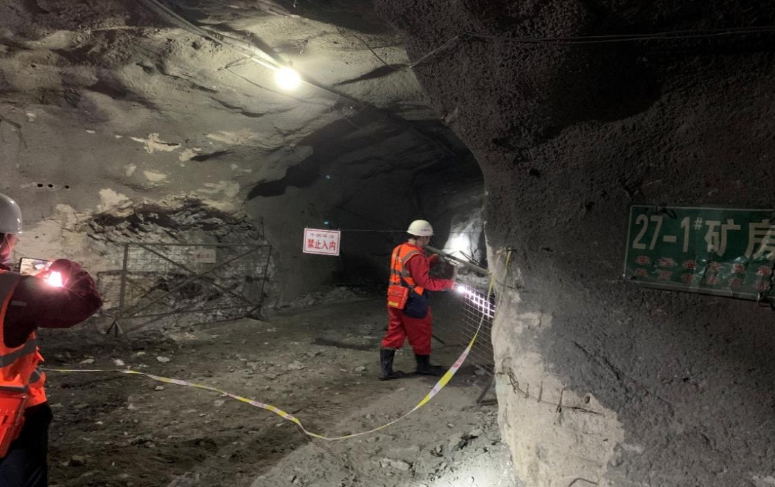

2、事故现场第五小川口（灯光照射处为压住张春红的石块）

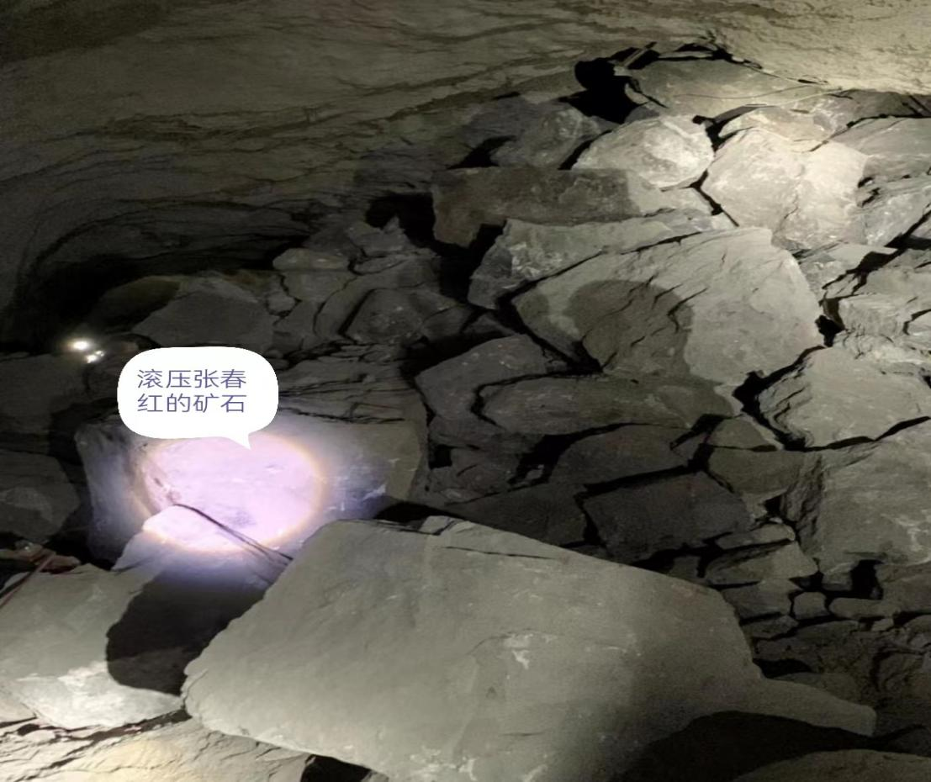
3、进行救援使用的气压千斤顶
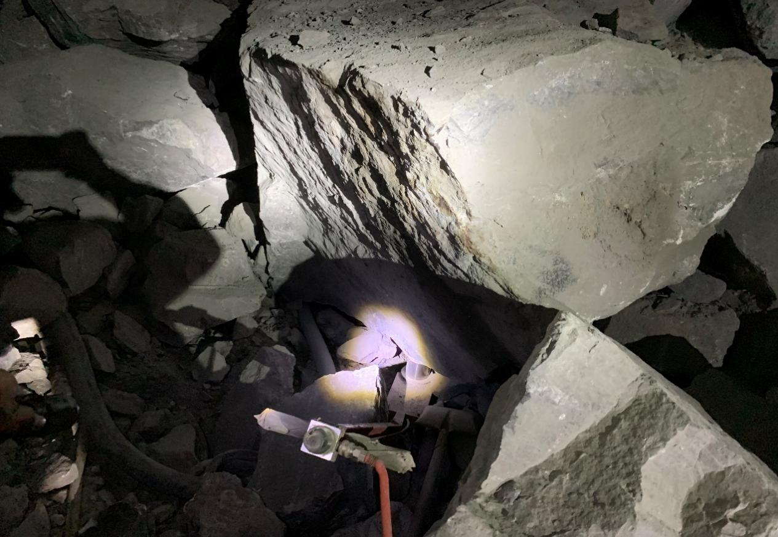

附件二、事故现场示意图
1、事故发生前人员相对位置及事故发生时的躲避方向。
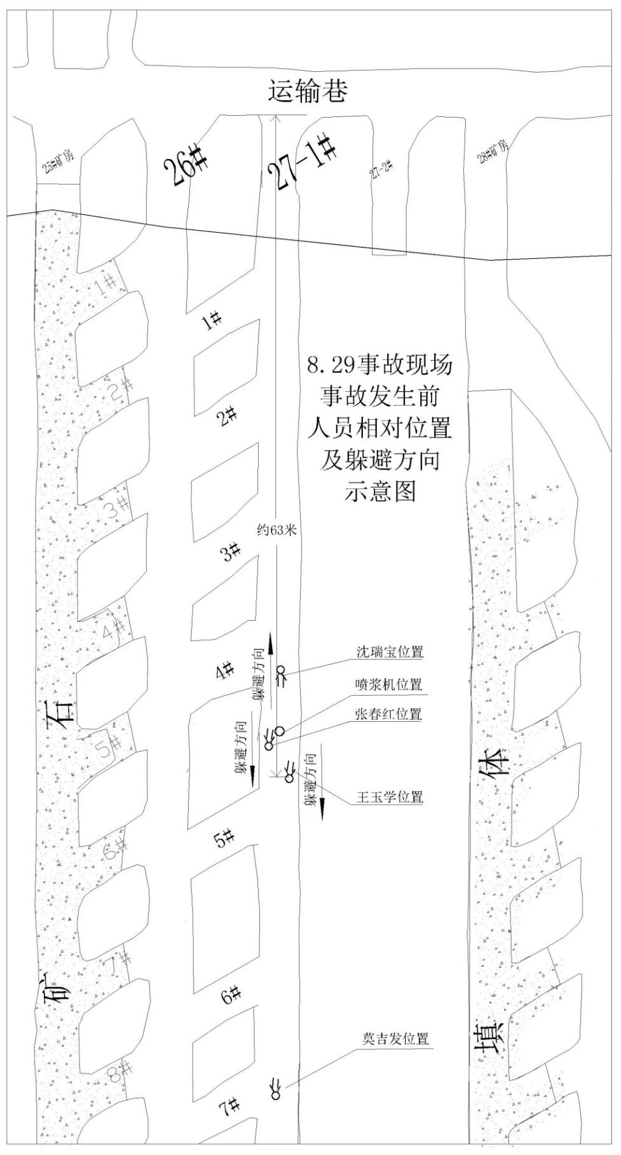
2、事故发生后人员相对位置。
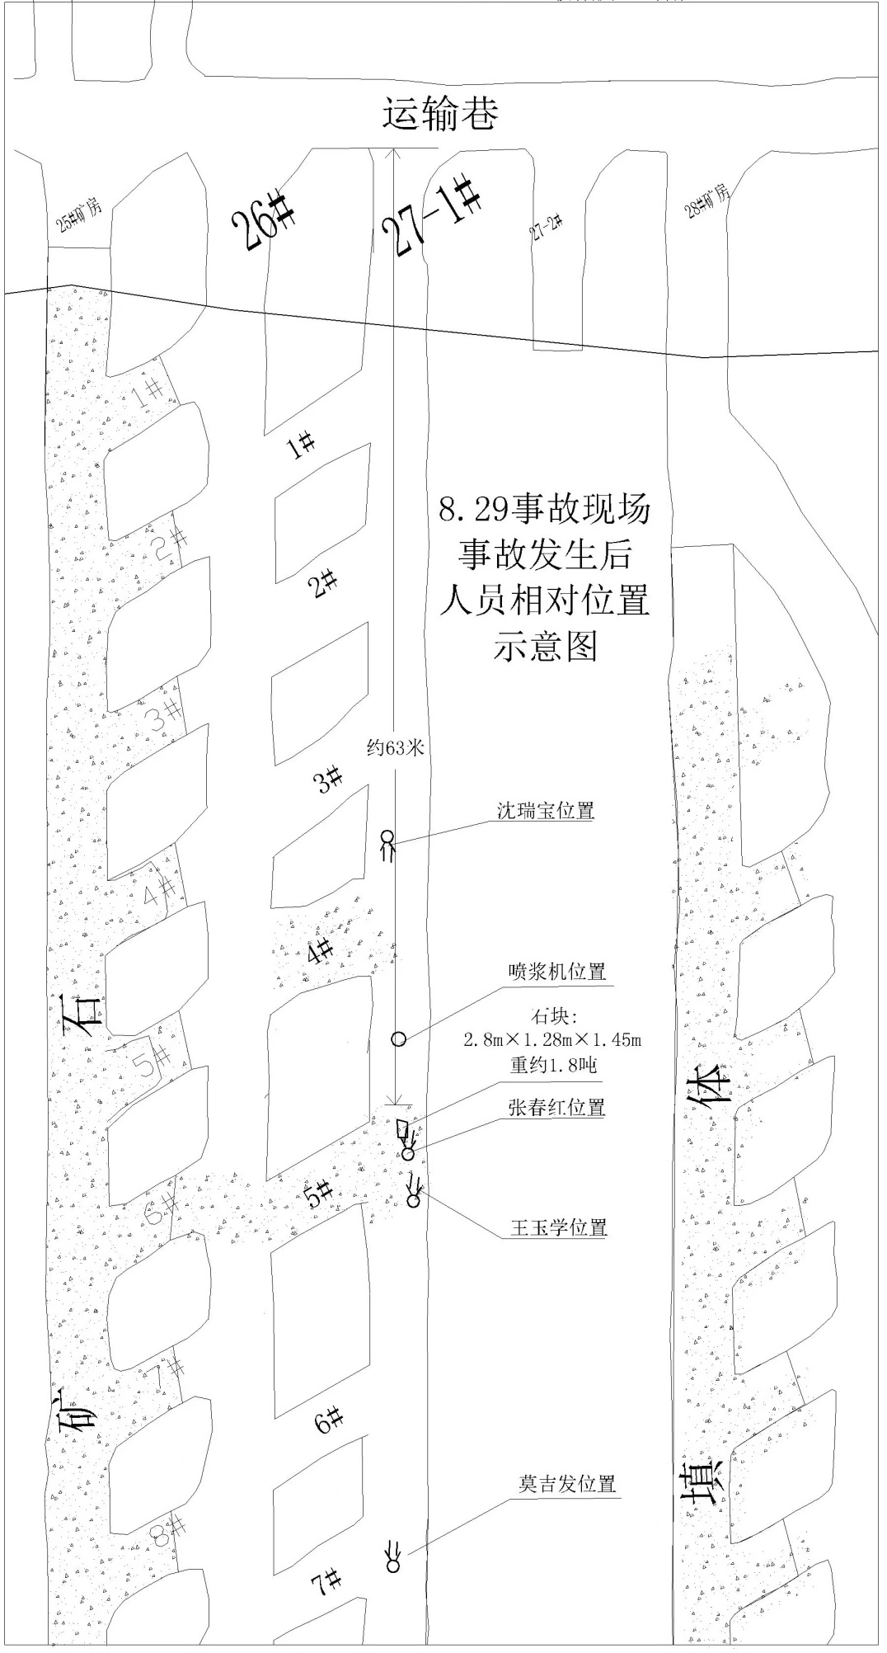
3、27-1第五小川片帮冒顶位置示意图
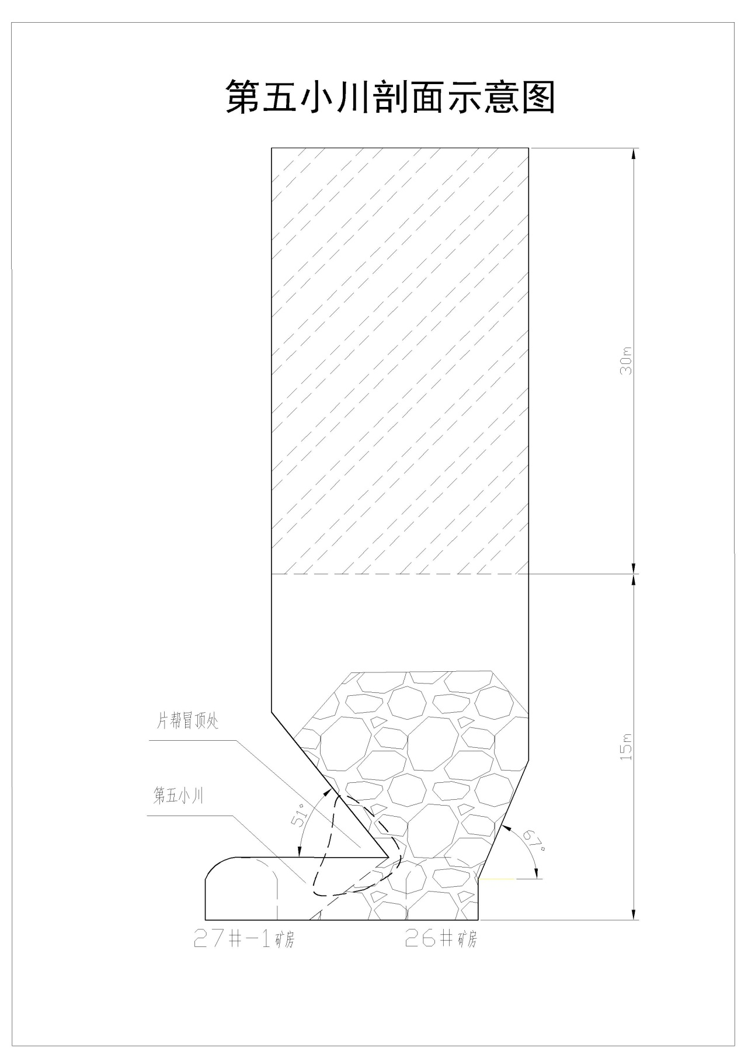

附件三：
河南安钢集团舞阳矿业有限责任公司
铁山矿“8•29”一般物体打击伤害事故调查组成员签名表

单 位 | 姓 名 | 调查组职务 | 签 名
市应急局 | 高幸国 | 组长
市应急局 | 李中喜 | 副组长
市监察委 | 张旗飘 | 成 员
市公安局 | 蔡天生 | 成 员
市总工会 | 祁 岩 | 成 员
市应急局 | 王银正 | 成 员
市应急局 | 王丽伟 | 成 员
市应急局 | 亢根荣 | 成 员
市应急局 | 王双民 | 成 员
市应急局 | 徐亚伟 | 成 员

